Лабораторная работа №7

Задана таблица PROJECT:

|  |  |  |
| --- | --- | --- |
| TASK | STARTDATЕ | ENDDATE |
| Kickoff MTG | 01.04.2000 | 01.04. 2000 |
| Tech Survey | 02.04. 2000 | 01.05. 2000 |
| User MTGS | 15.05. 2000 | 30.05. 2000 |
| Design Widget | 01.06. 2000 | 30.06. 2000 |
| Code Widget | 01.07. 2000 | 02.09. 2000 |
| Testing | 03.09. 2000 | 17.01.2001 |

1.Прибавить к дате ENDDATE 4 месяца, отнять из даты ENDDATE 3 месяца.

2. Определить названия задач, продолжительность которых больше двух месяцев.

3. Переместить сроки окончания задач, продолжительность которых меньше месяца, на последний день месяца.

4. Переместить сроки окончания выполнения задач на десять дней вперед.

5. Вычислить продолжительность (в месяцах) каждой задачи проекта.

6. Вывести названия задач, которые начинаются до 19 мая 2000г.

7. Перевести начало выполнения каждой задачи на пятницу.

8. Преобразовать тип данных значений столбца p_id таблицы PRODUCT в символьный.

Задана таблица TEST:

|  |  |
| --- | --- |
| CHARACTER | NUMB |
| 10 | 100 |
| 20 | 200 |

9. Вычислить сумму всех значений двух столбцов.

10. Определить имя пользователя.

11. Определить наименьшее значение из списка значений (3, 4,23,6,1,5,7).

12. Определить из списка значений (mama, mouse, skype, hi) слово, начальная буква которого ближе всех остальных к концу алфавита.

13. Определить из списка значений (mama, mouse, skype, hi) слово, начальная буква которого ближе всех остальных к началу алфавита.

14. Определить, сколько дней осталось до Рождества.

15. Определить, какой день недели будет послезавтра.

1. select sysdate from dual; - системная дата
2. select systimestamp from dual; - системная дата и время
3. select sessiontimezone from dual; - временная зона
4. select add_months(data, 5), add_months(data, -5) from sale; - добавляет(отнимает) месяцы из даты
5. select months_between(sysdate, data) from sale; select trunc(months_between(sysdate, data)) from sale; - разность в месяцах
6. select last_day(‘02/01/2010’) from dual; - перевод даты на последний день месяца
7. select next_day(sysdate,4) from dual; - перевод даты на среду
8. select new_time(systimestamp, ‘ADT’, ‘PDT’) from dual; - определение даты и времени в новой временной зоне PDT по сравнению со старой временной зоной ADT
9. select to_char(new_time(sysdate, 'ADT', 'ADT'), 'dd.mm.yyyy, hh24:mi') atlantic_time,
10. select to_char(new_time(sysdate, 'ADT', 'PDT'), 'dd.mm.yyyy, hh24:mi') pacific_time from dual; определение даты и времени в новой временной зоне PDT по сравнению со старой временной зоной ADT с выводом даты в удобном формате день.месяц.год, часы:минуты

Временные зоны:

AST, ADT – Atlantic Standard Time, Atlantic Daylight Time

BST, BDT – Bering ST, Beringov DT

CST, CDT – Central ST, Central DT

EST, EDT – Eastern ST, Eastern DT

GMT – Greenwich Mean Time

HST, HDT – Alaska-Hawaii  ST, Hawai DT

MST, MDT – Mountain ST, Mountain DT

NST – Newfoundland ST

PST, PDT – Pacific ST, Pacific DT

YST, YDT – Yukon ST, Yukon DT

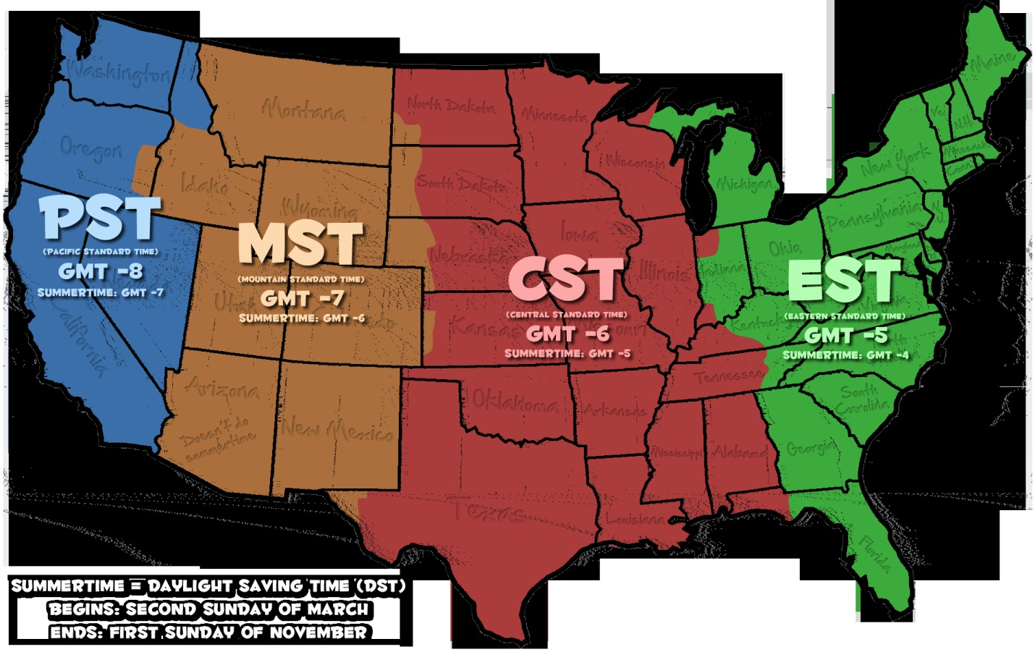

1. select user from dual; - определение пользователя
2. select greatest(‘b’, ‘c’, ‘a’, ‘bc’, ’cd’, ‘ca’) from dual; - наибольшее значение из списка
3. select least(‘b’, ‘c’, ‘a’, ‘bc’, ,’cd’, ‘ca’) from dual; - наименьшее значение из списка
4. select sp_name, man_id, nvl(man_id, 0) from sperson; - замена пустого значение на число 0.
5. select to_char(sysdate, 'dd Month, yyyy - Year, Day - d, hh24:mi - hh:mi a.m.') data from dual; - 02 July , 2018 - Twenty Eighteen, Monday - 2, 07:14 - 07:14 a.m.